Hayat Yayınları Tanıtım Bülteni
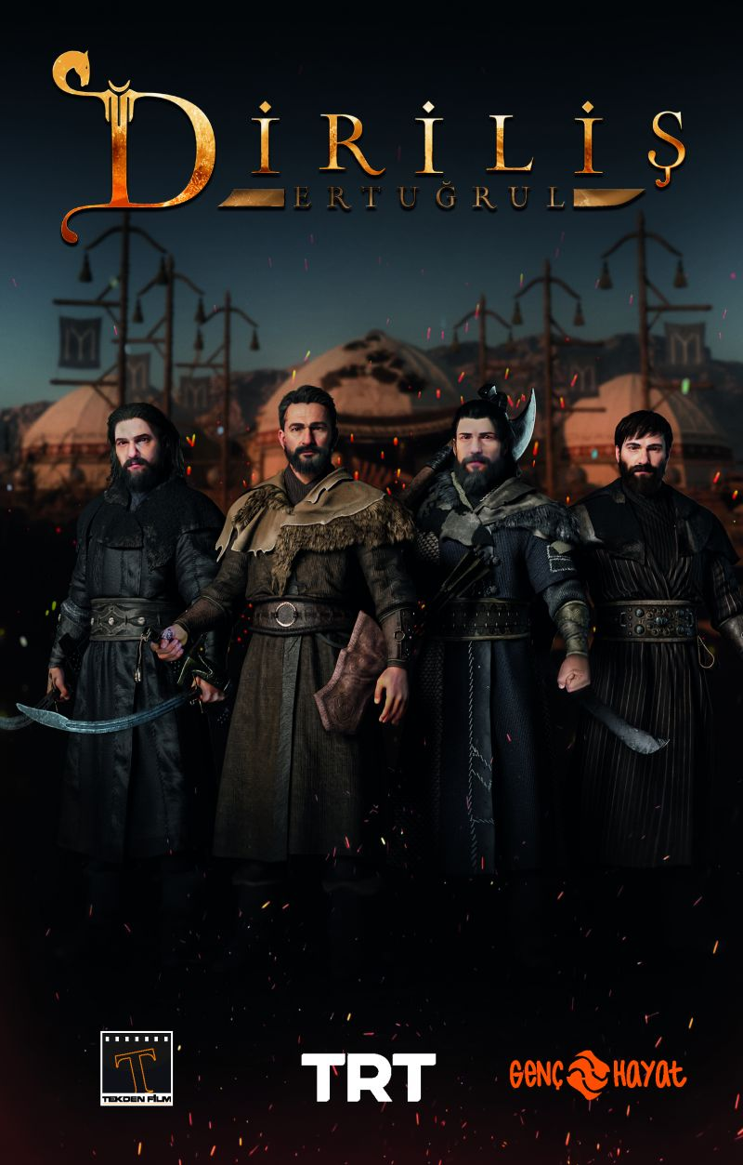 | Eser Adı: Diriliş Ertuğrul  Yazar Adı: Ali Zengin  Cilt Bilgisi:  Kitap Dili: Türkçe  İç Sayfa: HOLMEN SB 65  Kapak: BRISTOL 230  Selefon Türü: MAT SELEFON  Basım Tarihi: 2025  Sayfa Sayısı: 0  Kitap Boyutları: 13,5 X 21 mm  ISBN No: 9786254471889  Etiket Fiyatı: 190,00 TL
Kitap Tanıtım Yazısı : (Arka Kapak)

TRT’DE YAYINLANAN VE MİLYONLARIN İLGİYLE İZLEDİĞİ REYTİNG REKORLARI KIRAN DİZİNİN KİTABI
Orta Asya bozkırlarından yola çıkan ve atlarının üstünde önlerine gelen her yeri yakıp yıkan Moğollar; şimdilik vatan olan bu toprakların üstünde yalın kılıç cirit atıyorlar, obaları basıp canlara kıyıyorlardı.
Selçuklu’nun toprağında kendilerine yer gösterilen ve burada yazlayan dört yüz çadırlı Kayı Obası, artan Moğol baskısından dolayı yeni yurt için büyük bir arayış içindeydi. Artık bıçak kemiğe dayanmış, yaz için geldikleri bu yaylak kendilerine mezar olmaya başlamıştı.
Kayılar ne karar verecekti? Her yerden acı haberlerin geldiği bu ortamda bir çıkış yolu bulabilecekler miydi? Kendilerini, dahası çocuklarını, torunlarını nasıl bir gelecek bekliyordu? Bu geleceğin içinde daimi bir yurt var mıydı yoksa bu göçerlik kaderleri olup ilelebet sürecek miydi?
İşte böyle bir zamanda kendilerine sadece bir yurt arayışında olan Kayılar, aslında yüzyıllar boyu devam edecek olan bir imparatorluğun temellerini de atıyorlardı.
Kitabın detay sayfasına buradan ulaşabilirsiniz :
https://hayatyayinlari.com/kitaplar/ali-zengin-dirilis-ertugrul-1981.html
Genç Hayat



